PRIJEDLOG PRIPREME AKTIVNOG UČENJA I POUČAVANJA KEMIJE U 7. RAZREDU
Tematska cjelina: I. ŠTO JE KEMIJA
Broj sata: 8. | Tema: Ponavljanje – višeminutna provjera znanja
Odgojno-obrazovni ishodi predmetnog kurikuluma kemije u okviru koncepata:
A.7.1. istražuje svojstva sastav i vrstu tvari
B.7.1. analizira fizikalne i kemijske promjene
D.7.1. povezuje rezultate i zaključke istraživanja s konceptualnim spoznajama
D.7.3. uočava zakonitosti uopćavanjem podataka prikazanih tekstom, crtežom, modelima, tablicama itd.
Odgojno-obrazovni ishodi na razini aktivnosti:
- rješava zadatke
- povezuje nastavne sadržaje
- primjenjuje stečeno znanje u rješavanju zadataka
Važni i novi pojmovi: prirodne znanosti, alkemija, A. L. Lavoisier, kemija, kemijska industrija, promatranja i opažanja, pokus ili eksperiment, eksperimentalna znanost, etape istraživačkog rada, laboratorij, aparatura, stakleno posuđe, porculansko posuđe, metalni pribor, pribor za zagrijavanje, odmjerno posuđe, ostali pribor, znakovi opasnosti, zaštitna oprema, ponašanje u laboratoriju, sredstva za gašenje požara i osobnu zaštitu
Međupredmetne teme i međupredmetna povezanost (MPT):
ikt C 3.3. Učenik samostalno ili uz manju pomoć učitelja procjenjuje i odabire potrebne informacije između pronađenih informacija.
osr B 3.1. Obrazlaže i uvažava potrebe i osjećaje drugih.
osr B 3.4. Suradnički uči i radi u timu.
uku A 3.4. Učenik samostalno kritički promišlja i vrednuje ideje.
uku B 3.4. Učenik samovrednuje proces učenja i svoje rezultate, procjenjuje ostvareni napredak te na temelju tog planira buduće učenje.
Nastavna sredstva, pomagala i pribor:
udžbenik, bilježnica, radna bilježnica, ploča, kreda, računalo, projektor, tablet/pametni telefon (mobitel), posuđe, zadatci za provjeru znanja i postignuća
Povezanost s nastavnim predmetima:
HJ – A.7.3. Učenik čita tekst, izvodi zaključke i tumači značenje teksta.
F – A.7.10. Istražuje fizičke pojave.
B – D.7.1. Primjenjuje osnovna načela znanstvene metodologije i objašnjava dobivene rezultate.
AKTIVNOSTI UČENIKA: rad na tekstu, rješavanje zadataka, rasprava, analiza kratke pisane provjere znanja

Prijedlozi pitanja za kratku pisanu provjeru znanja – Što je kemija (A i B)
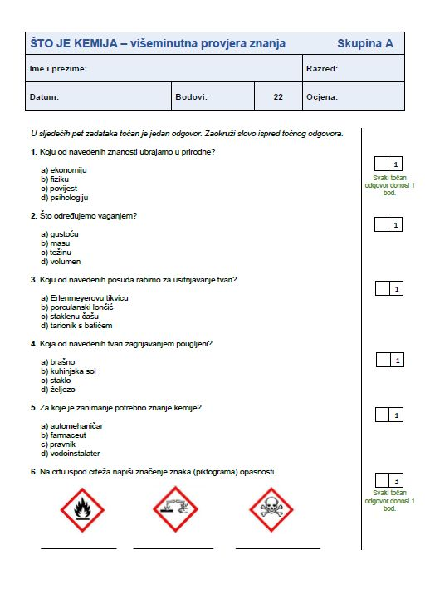 | 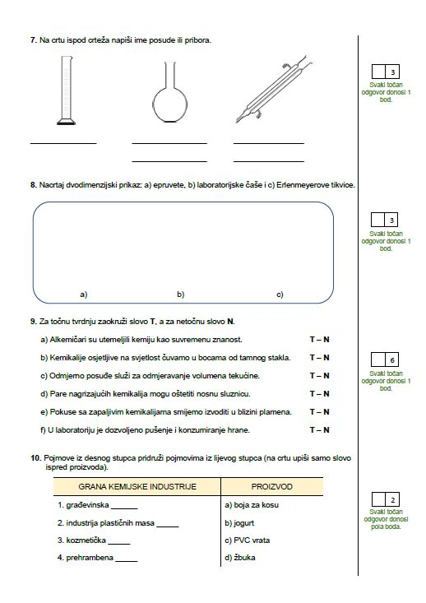
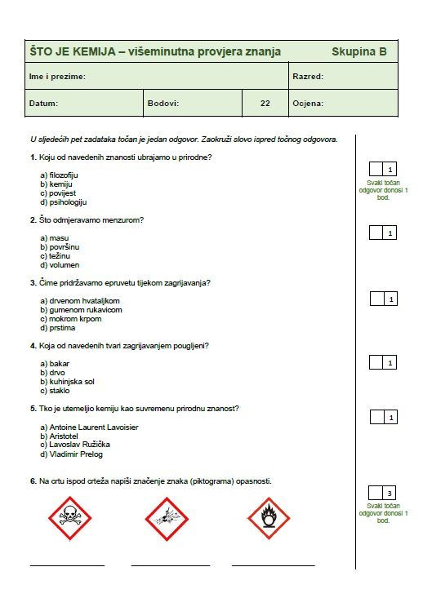 | 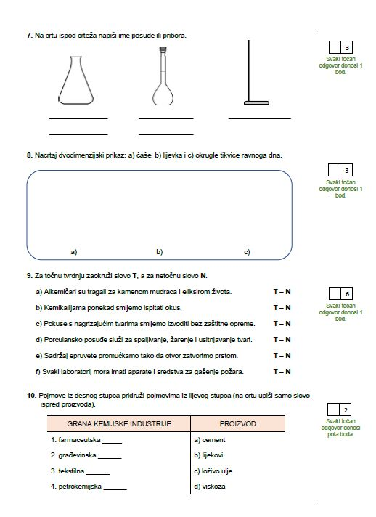

Što je kemija – rješenja
Skupina A | Skupina B
1. b)  2. b)  3. d)  4. a)  5. b)  6. zapaljivo, nagrizajuće, otrovno  7. menzura, okrugla tikvica ravnoga dna, Liebigovo hladilo    8.  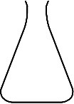  a) b) c)  9. a) N  b) T  c) T  d) T  e) N  f) N  10. 1. d)  2. c)  3. a)  4. b) | 1. b)  2. d)  3. a)  4. b)  5. a)  6. otrovno, eksplozivno, oksidirajuće  7. Erlenmeyerova tikvica, odmjerna tikvica i stalak ili stativ    8.  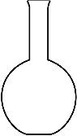  a) b) c)  9. a) T  b) N  c) N  d) T  e) N  f) T  10. 1. b)  2. a)  3. d)  4. c)

